**LAPORAN KEGIATAN**

**KERJA PRAKTEK**

***“Web Based SHEMO”***

**PT Air Media Persada**

Periode : “25 Juni 2014 – 25 Juli 2014”



Oleh :

Nafi Laksmana Dirgayusa (5111100046)

Novandi Banitama (5111100080)

**JURUSAN TEKNIK INFORMATIKA**

**FAKULTAS TEKNOLOGI INFORMASI**

**INSTITUT TEKNOLOGI SEPULUH NOPEMBER**

**SURABAYA**

**2014**

**LEMBAR PENGESAHAN I**

**Judul :**

**Lokasi : PT Air Media Persada**

Ruko PERMAI No.8 Lt.2&3, Jl. Magelang Km. 4,6 **YOGYAKARTA**

**Periode : 25 Juni 2014 – 25 Juli 2014**

**Yogyakarta, 23 Juli 2014**

**Mengetahui,**

**Pembimbing Lapangan**

**____________________**

**NIK .**

**LEMBAR PENGESAHAN II**

**Judul : *Web Based SHEMO***

**Lokasi : PT Air Media Persada**

Ruko PERMAI No.8 Lt.2&3, Jl. Magelang Km. 4,6 **YOGYAKARTA**

**Periode : 25 Juni 2014 – 25 Juli 2014**

**…………….. , …. ………. ….**

**Dosen Pembimbing**

**Victor Hariadi, S.Si, M.Kom**

**NIP.** 196912281994121001

# DAFTAR ISI

# DAFTAR GAMBAR

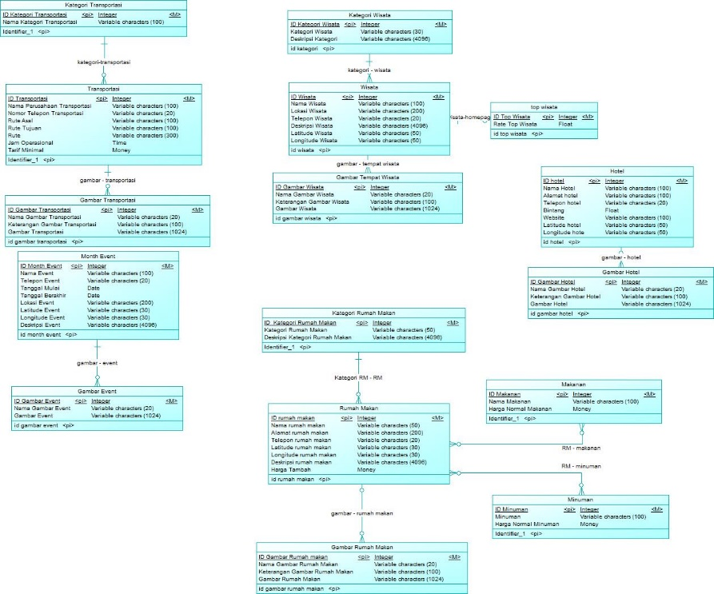

Gambar

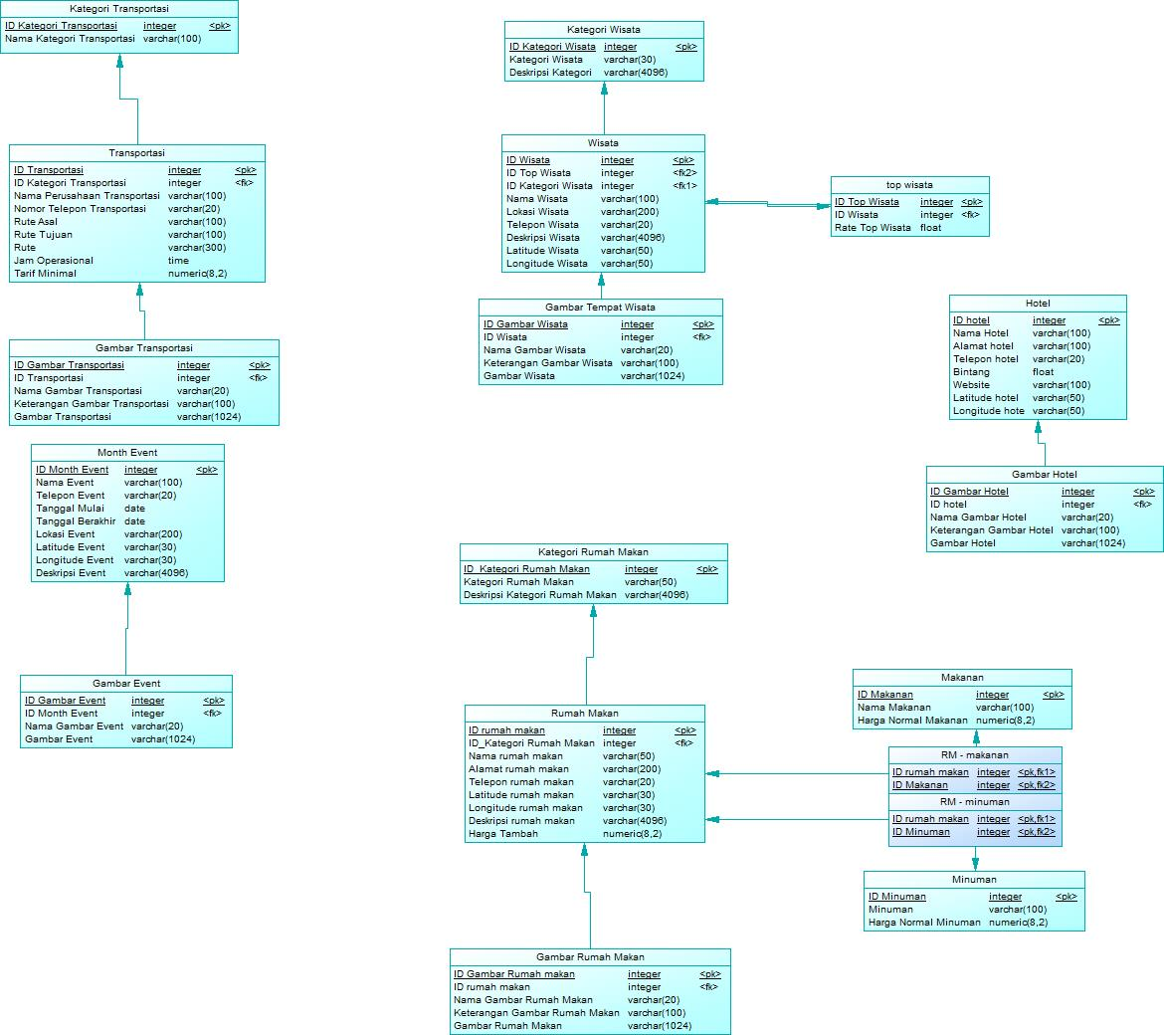

Gambar

# BAB I

# PENDAHULUAN

## Latar Belakang

Salah satu penyumbang devisa yang cukup besar di Indonesia adalah sektor pariwisata. Hal ini disebabkan karena banyak terdapat tempat-tempat wisata yang terkenal di Indonesia, khususnya di Kota Surabaya, Provinsi Jawa Timur. Belum lagi, perkembangan mengenai tempat wisata di Surabaya dalam beberapa tahun terakhir pun semakin meningkat. Peningkatan tersebut dapat dilihat dari banyaknya pembangunan tempat-tempat wisata baru oleh pemerintah setempat guna memikat perhatian dari para wisatawan lokal maupun mancanegara.

Namun yang terjadi di saat ini, dalam mempromosikan dan memajukan pariwisata, strategi yang digunakan oleh Dinas Pariwisata di Kota Surabaya masih tergolong menggunakan cara manual, yakni dengan pemberian booklet hanya bagi para wisatawan yang mengunjungi tempat-tempat wisata tersebut. Sehingga masyarakat luas tidak bisa secara leluasa mendapatkan informasi tentang kepariwisataan di Surabaya, karena informasi tersebut masih bersifat terbatas. Selain itu, para wisatawan juga sering kesulitan untuk menuju tempat wisata Surabaya yang diinginkan, karena banyak ditemukan lokasi-lokasi wisata yang tidak memiliki alamat yang lengkap atau kurangnya informasi mengenai rute untuk menuju lokasi wisata tersebut.

Untuk meningkatkan minat dan pengetahuan para wisatawan, peningkatan keamanan dan pembangunan infrastruktur saja tidaklah cukup. Kemajuan teknologi di bidang komputer yang begitu pesat telah mendorong semakin berkembangnya sebuah informasi yang tentunya harus mendukung peningkatan sektor pariwisata. Hal ini terkait dengan kemudahan wisatawan dalam memperoleh informasi tempat-tempat wisata di Surabaya. Oleh karena itu, perlu adanya sebuah fasilitator untuk memperkenalkan berbagai tempat wisata di sekitar Kota Surabaya.

Adapun permasalahan lain yang muncul, yakni ketika seorang turis (baik domestik maupun mancanegara) datang ke Surabaya dan belum mengetahui lokasi obyek wisata yang ada di Surabaya. Satu-satunya tempat untuk mendapatkan informasi tentang obyek wisata yang ada di Surabaya adalah di kompleks Gedung Balai Pemuda, tepatnya di Surabaya Tourism Information Center (Surabaya TIC). Surabaya TIC terletak di Jalan Gubernur Suryo 15 Surabaya. Di Surabaya TIC, turis juga dapat bertanya tentang penginapan, transportasi, peta wisata dan lain-lain. Apabila turis tersebut harus datang ke Surabaya TIC, maka akan memakan banyak waktu dan sangat tidak efisien.

Berdasarkan kondisi tersebut, perlu dirancang aplikasi yang menarik dalam bidang kepariwisataan di Surabaya. Aplikasi ini mampu memberikan informasi secara praktis dan cepat bagi masyarakat luas akan lokasi dan mampu menunjukkan jenis wisata maupun pencarian seputar kendaraan, penginapan, tempat hiburan, *restaurant*, ataupun informasi lainya seputar Kota Surabaya. Dari permasalahan yang muncul di atas, kami mengusulkan suatu pengembangan aplikasi yang berjudul “SHEMO *Surabaya Heritage In Mobile, City Guide* Untuk Wilayah Surabaya Sebagai Sarana Pengembangan Pariwisata dan Edukasi”. Aplikasi SHEMO merupakan sebuah aplikasi berbasis *mobile* yang dapat memberikan dan memperluas penyampaian informasi penting mengenai Kota Surabaya kepada pengguna SHEMO. Selain itu, SHEMO juga dapat menunjukkan lokasi-lokasi yang ada di Surabaya dengan menggunakan bantuan *Google Maps*.

## Rumusan Masalahan

Berdasarkan latar belakang yang telah dijelaskan sebelumnya, permasalahan utama yang akan diselesaikan dengan menggunakan aplikasi ini adalah sebagai berikut:

* Kebutuhan atau keperluan dari masyarakan yang ingin mengetahui apa saja nama, jenis, maupun lokasi dari tempat wisata yang ada di Kota Surabaya. Contohnya seperti wisata kuliner Bebek Tugu Pahlawan, yang berlokasi di daerah sekitar Tugu Pahlawan dengan menu makanan utama berupa bebek.
* Kebutuhan atau keperluan dari masyarakat akan informasi berupa transportasi apa saja yang bisa ditumpangi, penginapan dimana saja yang terdapat di Surabaya, rumah makan/*restaurant* apa yang bisa ditemui di Surabaya, maupun tempat hiburan atau taman dimana saja yang terkenal di Surabaya.
* Pengetahuan mengenai seluk beluk tentang Kota Surabaya.

## Batasan Masalah

Berikut ini merupakan batasan-batasan yang dianut oleh aplikasi ini:

* Perangkat lunak yang akan digunakan untuk membangun aplikasi adalah *Microsoft Visual Studio 2010/2012/2013.*
* Bahasa pemrograman yang akan digunakan untuk membangun aplikasi adalah C#.
* Database menggunakan SQL Server.
* Halaman yang dibuat adalah tampilan dari sisi user.

## Tujuan dan Manfaat

Sistem Informasi berbasis web yang kami buat bertujuan:

1. Menjadi acuan wisatawan dalam mencari informasi tentang berbagai jenis wisata yang ada di Surabaya
2. Menjadi acuan wisatawan dalam mencari informasi tentang transportasi, penginapan, tempat makan, atau tempat hiburan yang ada di Surabaya.
3. Menjadi acuan untuk mengetahui sejarah Surabaya dan berbagai event di Surabaya.

## Sistematika Penulisan

*Laporan Kerja Praktek ini dibagi menjadi tujuh bab sesuai dengan aturan yang ada pada Tata Cara Penulisan Laporan Kerja Praktek Jurusan Teknik Informatika ITS.*

# 

# BAB II

# PROFIL PERUSAHAAN

* 1. **PT Air Media Persada**
     1. **Sejarah PT Air Media Persada**

PT. Air Media Persada atau lebih dikenal dengan [AirMedia](http://www.airmediapersada.com/) adalah Perusahaan Software di Indonesia dengan Badan Hukum (Perseroan Terbatas) yang mengembangkan Sistem Informasi berbasis Web. Layanan AirMedia secara umum meliputi Layanan Jasa Teknologi Informasi - Perancangan Software Sistem Informasi berbasis Web (Web based Information Systems). Beberapa produk dan layanan kami, meliputi: Perancangan Sistem Informasi Akademik, Perpustakaan, Kepegawaian, Keuangan, Pengelolaan Aset, Portal Web/Web Desain, Pengadaan Hardware, Networking/Jaringan serta Pelatihan di bidang Teknologi Informasi. Saat ini, Sistem Informasi Akademik menjadi salah satu Software Utama dan Terbaik dari AirMedia.

Mulai dari tahun 2004, AirMedia telah berpengalaman menangani berbagai macam segmen klien dari seluruh Indonesia, mulai dari Instansi Pemerintah Daerah, Institusi Pendidikan (Perguruan Tinggi/Sekolah), Perusahaan BUMN dan Swasta sampai dengan Organisasi Nirlaba dan Personal.

AirMedia berusaha memberikan solusi dan produk secara optimal, agar teknologi yang kami berikan dapat tepat guna dan bermanfaat bagi user. Sebagai Perusahaan Software yang berpengalaman, AirMedia bukan hanya berfokus pada tahap awal implementasi, layanan yang kami berikan juga mencakup pelatihan, pendampingan dan sosialisasi terkait dengan teknologi/software yang diterapkan. Tenaga-tenaga pelaksana kami terdiri dari tenaga-tenaga pengajar di Universitas terkemuka di Indonesia dan juga praktisi-praktisi profesional yang telah berpengalaman di bidangnya, serta didukung oleh tenaga teknis yang berasal dari mahasiswa-mahasiswa lulusan terbaik dari universitas terkemuka di kota Yogyakarta.

* + 1. **Visi PT Air Media Persada**

Air Media Persada bertekad untuk menjadi sebuah Perusahaan Software dan Layanan Teknologi Informasi, dengan Kualifikasi dan Kompetensi Internasional, serta berorientasi Bisnis secara Profesional.

* + - 1. **Misi PT Air Media Persada**
* Mengembangkan Industri Teknologi Informasi dengan orientasi memasyarakatkan Penggunaan Teknologi Informasi, serta berorientasi Bisnis dan Pelayanan yang Profesional.
* Mengakomodasi Potensi Sumber Daya Manusia dan mengembangkan Peluang Bisnis dalam   bidang Teknologi Informasi yang ada.
* Memberikan Kontribusi bagi Perkembangan & Kemajuan Teknologi Informasi.
  + - * 1. **Team PT Air Media Persada**
* Sri Bagus Respati Nugroho, M.T. (ITS Project Manager)
* Muhammad Irfan Ashshidiq, M.Kom. (Lead Systems Analyst & Developer)
* Aries Kadarisman, S.T. (Senior Systems Developer)
* Andri Kusuma Budi, S.T. (Lead Data & Report Officer)
* Ifwan Chaniago, S.T. (Client Service Supervisor*)*
* Wahyu Agustine, M.M. (Client Service Officer)
* Ali Rozikan (Administration Officer)

**Website PT Air Media Persada**

http://www.airmediapersada.com/

# BAB III

# TINJAUAN PUSTAKA

* Microsoft SQL Server

Microsoft SQL Server adalah sebuah [sistem manajemen basis data relasional](http://id.wikipedia.org/wiki/Sistem_manajemen_basis_data_relasional) (RDBMS) produk [Microsoft](http://id.wikipedia.org/wiki/Microsoft_Corporation). [Bahasa kueri](http://id.wikipedia.org/wiki/Bahasa_kueri) utamanya adalah [Transact-SQL](http://id.wikipedia.org/wiki/Transact-SQL) yang merupakan implementasi dari [SQL](http://id.wikipedia.org/wiki/SQL) standar ANSI/ISO yang digunakan oleh Microsoft dan [Sybase](http://id.wikipedia.org/w/index.php?title=Sybase&action=edit&redlink=1). Umumnya SQL Server digunakan di dunia bisnis yang memiliki basis data berskala kecil sampai dengan menengah, tetapi kemudian berkembang dengan digunakannya SQL Server pada basis data besar.

Microsoft SQL Server dan Sybase/ASE dapat berkomunikasi lewat jaringan dengan menggunakan protokol [TDS](http://id.wikipedia.org/w/index.php?title=TDS&action=edit&redlink=1) (*Tabular Data Stream*). Selain dari itu, Microsoft SQL Server juga mendukung [ODBC](http://id.wikipedia.org/wiki/ODBC) (*Open Database Connectivity*), dan mempunyai driver JDBC untuk bahasa pemrograman [Java](http://id.wikipedia.org/wiki/Java). Fitur yang lain dari SQL Server ini adalah kemampuannya untuk membuat basis data *mirroring dan clustering*. Pada versi sebelumnya, MS SQL Server 2000 terserang oleh cacing komputer [SQL Slammer](http://id.wikipedia.org/w/index.php?title=SQL_Slammer&action=edit&redlink=1) yang mengakibatkan kelambatan akses [Internet](http://id.wikipedia.org/wiki/Internet) pada tanggal 25 Januari 2003.

* MVC

Model View Controller atau MVC adalah sbuah metode untuk membuat sebuah aplikasi dengan memisahkan data (Model) dari tampilan (View) dan cara bagaimana memprosesnya (Controller). Dalam implementasinya, kebanyakan *framework* dalam aplikasi website adalah berbasis arsitektur MVC. MVC memisahkan pengembangan aplikasi berdasarkan komponen utama yang membangun sebuah aplikasi seperti manipulasi data, antarmuka pengguna, dan bagian yang menjadi kontrol dalam sebuah aplikasi web.

* CDM

Model yang dibuat berdasarkan anggapan bahwa dunia nyata terdiri dari koleksi obyek-obyek dasar yang dinamakan entitas (entity) serta hubungan (relationship) antara entitas-entitas itu. Biasanya direpresentasikan dalam bentuk Entity Relationship Diagram.

Manfaat Penggunaan CDM dalam perancangan database :

* Memberikan gambaran yang lengkap dari struktur basis data yaitu arti, hubungan, dan batasan-batasan.
* Alat komunikasi antar pemakai basis data, designer, dan analis.
* PDM

Merupakan model yang menggunakan sejumlah tabel untuk menggambarkan data serta hubungan antara data-data tersebut. Setiap tabel mempunyai sejumlah kolom di mana setiap kolom memiliki nama yang unik.

* CSS(Cascading Style Sheet) 3

Cascading Style Sheet (CSS) merupakan aturan untuk mengendalikan beberapa komponen dalam sebuah web sehingga akan lebih terstruktur dan seragam. CSS bukan merupakan bahasa pemograman.

Sama halnya *styles* dalam aplikasi pengolahan kata seperti Microsoft Word yang dapat mengatur beberapa *style*, misalnya *heading, subbab, bodytext, footer, images,* dan *style* lainnya untuk dapat digunakan bersama-sama dalam beberapa berkas. Pada umumnya CSS dipakai untuk memformat tampilan halaman web yang dibuat dengan Bahasa HTML dan XHTML.

CSS dapat mengendalikan ukuran gambar, warna bagian tubuh pada teks, warna tabel, ukuran boder, warna border, warna hyperlink, warna mouse over, spasi antar paragraf, spasi antar teks, margin kiri, kanan, atas, bawah, dan parameter lainnya. CSS adalah Bahasa style sheet yang digunakan untuk mengatur tampilan dokumen. Dengan adanya CSS memungkinkan kita untuk menampilkan halaman yang sama dengan format yang berbeda.

* Entity Framework

Kerangka Entitas adalah seperangkat teknologi di ADO.NET yang mendukung pengembangan aplikasi perangkat lunak berorientasi data. Arsitek dan pengembang aplikasi berorientasi data telah biasanya berjuang dengan kebutuhan untuk mencapai dua tujuan yang sangat berbeda. Mereka harus model entitas, hubungan, dan logika masalah bisnis mereka memecahkan, dan mereka juga harus bekerja dengan mesin data yang digunakan untuk menyimpan dan mengambil data. Data dapat span beberapa sistem penyimpanan, masing-masing dengan protokol sendiri; bahkan aplikasi yang bekerja dengan sistem penyimpanan tunggal harus menyeimbangkan persyaratan sistem penyimpanan terhadap persyaratan menulis kode aplikasi yang efisien dan dipelihara.

Kerangka Entitas memungkinkan pengembang untuk bekerja dengan data dalam bentuk benda-domain tertentu dan sifat, seperti pelanggan dan alamat pelanggan, tanpa harus menyibukkan diri dengan tabel database dan kolom di mana data ini disimpan. Dengan Kerangka Badan, pengembang dapat bekerja di tingkat yang lebih tinggi dari abstraksi ketika mereka berurusan dengan data, dan dapat membuat dan mengelola aplikasi berorientasi data dengan kode kurang dari dalam aplikasi tradisional. Karena Entity Framework adalah komponen dari NET Framework, aplikasi Entity Framework dapat berjalan pada komputer manapun yang NET Framework (dimulai dengan versi 3.5 SP1) diinstal.

* Bootstrap

Bootstrap adalah template desain HTML dan CSS berbasis tipografi, bentuk, tombol, grafik, navigasi dan komponen antarmuka lainnya, serta opsional JavaScript ekstensi untuk menjadikan design web menjadi Responsive Templates.

* Visual Studio 2013

Microsoft Visual Studio merupakan sebuah [perangkat lunak](http://id.wikipedia.org/wiki/Perangkat_lunak) lengkap (*suite*) yang dapat digunakan untuk melakukan pengembangan aplikasi, baik itu aplikasi bisnis, aplikasi personal, ataupun komponen aplikasinya, dalam bentuk aplikasi console, aplikasi Windows, ataupun aplikasi Web. Visual Studio mencakup [kompiler](http://id.wikipedia.org/wiki/Kompiler), [SDK](http://id.wikipedia.org/wiki/Software_Development_Kit), [Integrated Development Environment (IDE)](http://id.wikipedia.org/wiki/Integrated_Development_Environment), dan dokumentasi (umumnya berupa [MSDN Library](http://id.wikipedia.org/w/index.php?title=MSDN_Library&action=edit&redlink=1)). Kompiler yang dimasukkan ke dalam paket Visual Studio antara lain [Visual C++](http://id.wikipedia.org/wiki/Visual_C%2B%2B), [Visual C#](http://id.wikipedia.org/w/index.php?title=Visual_C&action=edit&redlink=1),[Visual Basic](http://id.wikipedia.org/wiki/Visual_Basic), [Visual Basic .NET](http://id.wikipedia.org/wiki/Visual_Basic_.NET), [Visual InterDev](http://id.wikipedia.org/w/index.php?title=Visual_InterDev&action=edit&redlink=1), [Visual J++](http://id.wikipedia.org/w/index.php?title=Visual_J%2B%2B&action=edit&redlink=1), [Visual J#](http://id.wikipedia.org/w/index.php?title=Visual_J&action=edit&redlink=1), [Visual FoxPro](http://id.wikipedia.org/wiki/Visual_FoxPro), dan [Visual SourceSafe](http://id.wikipedia.org/w/index.php?title=Visual_SourceSafe&action=edit&redlink=1).

Microsoft Visual Studio dapat digunakan untuk mengembangkan aplikasi dalam *native code* (dalam bentuk bahasa mesin yang berjalan di atas Windows) ataupun *managed code*(dalam bentuk [Microsoft Intermediate Language](http://id.wikipedia.org/wiki/Microsoft_Intermediate_Language) di atas .NET Framework). Selain itu, Visual Studio juga dapat digunakan untuk mengembangkan aplikasi [Silverlight](http://id.wikipedia.org/wiki/Silverlight), aplikasi Windows Mobile (yang berjalan di atas .NET Compact Framework).

Visual Studio kini telah menginjak versi Visual Studio 9.0.21022.08, atau dikenal dengan sebutan Microsoft Visual Studio 2008 yang diluncurkan pada [19 November](http://id.wikipedia.org/wiki/19_November) [2007](http://id.wikipedia.org/wiki/2007), yang ditujukan untuk platform Microsoft .NET Framework 3.5. Versi sebelumnya, Visual Studio 2005 ditujukan untuk platform .NET Framework 2.0 dan 3.0. Visual Studio 2003 ditujukan untuk .NET Framework 1.1, dan Visual Studio 2002 ditujukan untuk .NET Framework 1.0. Versi-versi tersebut di atas kini dikenal dengan sebutan Visual Studio .NET, karena memang membutuhkan Microsoft .NET Framework. Sementara itu, sebelum muncul Visual Studio .NET, terdapat Microsoft Visual Studio 6.0 (VS1998).

* LINQ

Language Integrated Query (LINQ) adalah satu set fitur diperkenalkan di Visual Studio 2008 yang memperluas kemampuan query yang kuat untuk sintaks bahasa C # dan Visual Basic. LINQ memperkenalkan standar, pola mudah-belajar untuk query dan pemutakhiran data, dan teknologi dapat diperluas untuk mendukung berpotensi jenis menyimpan data. Visual Studio mencakup majelis penyedia LINQ yang memungkinkan penggunaan LINQ dengan koleksi Framework, database SQL Server, dataset ADO.NET, dan dokumen XML.

# BAB IV

# ANALISIS DAN PERANCANGAN SISTEM

“membahas analisis kebutuhan pengguna sekaligus desain sistem yang akan digunakan dalam membuat perangkat lunak”

# BAB V

# IMPLEMENTASI

# BAB VI

# UJI COBA DAN EVALUASI

# BAB VII

# KESIMPULAN DAN SARAN

# DAFTAR PUSTAKA

1. <http://www.airmediapersada.com/> , diakses pada 20 April 2014 pukul 10.03
2. <http://id.wikipedia.org/wiki/Microsoft_SQL_Server> , diakses pada 21 April 2014 pukul 17.03
3. <http://id.wikipedia.org/wiki/MVC>, diakses pada 21 April 2014 pukul 17.13
4. <http://tutorialpemrograman.wordpress.com/2009/08/08/konsep-conceptual-data-model-cdm-dan-physical-data-model-pdm/>, diakses pada 21 April 2014 pukul 17.25
5. <http://en.wikipedia.org/wiki/Entity_Framework>, diakses pada 21 April 2014 pukul 19.22
6. <http://id.wikipedia.org/wiki/Microsoft_Visual_Studio>, diakses pada 21 April 2014 pukul 20.03
7. <http://msdn.microsoft.com/en-us/library/bb397926.aspx>, diakses pada 21 April 2014 pukul 20.23

# LAMPIRAN